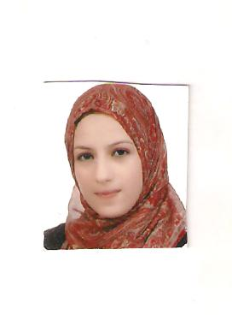
Fatimazahra haddad
Tel: 06 12 76 43 85
Gmail: FATIMAZAHRAHADDAD@GMAIL.FR
Adresse : Dar lamane bloc B IMM 34 Ain sebaa
Casablanca

Expérience à hôpital CHU IBN ROCHD : Cadre infirmier

Service de médecine
Gastro-entérite
Maladies infectieuse
Maladies respiratoires

Service de chirurgie
Centre national de brulure
Chirurgie viscérale
Traumatologie et orthopédie

Service de pédiatrie
Hématologie pédiatrique
Chirurgie viscérale pédiatrique
Médecine générale pédiatrique
Service de néonatologie

Bloc opératoire
Bloc opératoire pédiatrique
Bloc de traumatologie
Bloc d ophtalmologie
Service de gynécologie obstétrique Maternité lala Meryem plateau technique Service de gynécologie obstétrique
Salle d admission S Service de réanimation chirurgical
Service de cardiologie et réanimation cardiaque
Service de dermatologie
Service d urgence
Service d ophtalmologie
Service de maxilo faciale
Unité d hémodialyse

Formation :

2014 : attestation de réussite de l IFCS
2011-2014 : formation a l IFCS
2010 : baccalauréat scientifique option science de vie et de terre

Compétences complémentaires : Informatique : Pack office
Linguistiques : Français, anglais, arabe
Loisirs : Voyage, lecture, sport

